

МИНИСТЕРСТВО ПРОСВЕЩЕНИЯ РОССИЙСКОЙ ФЕДЕРАЦИИ  (МИНПРОСВЕЩЕНИЯ РОССИИ)  Департамент государственной политики в сфере защиты прав детей  Каретный Ряд, д. 2, Москва, 127006  Тел. (495) 587-01-10, доб. 3450  E-mail: d07@edu.gov.ru  № | Руководителям органов  исполнительной власти субъектов Российской Федерации,  осуществляющих государственное управление в сфере образования  Главным внештатным педагогам- психологам в субъектах  Российской Федерации
О направлении протокола

Департамент государственной политики в сфере защиты прав детей Минпросвещения России в дополнение к письмам Минпросвещения России от 19 мая 2023 г. № 07-2656 и от 22 мая 2023 г. № 07-2702 направляет протокол совещания с руководителями органов исполнительной власти субъектов Российской Федерации, осуществляющих государственное управление в сфере образования, главными внештатными педагогами-психологами в субъектах Российской Федерации по вопросам реализации мероприятий, направленных на предотвращение детской смертности с учетом сезонной специфики от 23 мая 2023 г. (от 13 июня 2023 г. № Д07-19/07пр), для использования в работе и обеспечения исполнения в части компетенции.

Приложение: на 5 л. в 1 экз.

Директор  департамента | МШЭП | Л.П. Фальковская

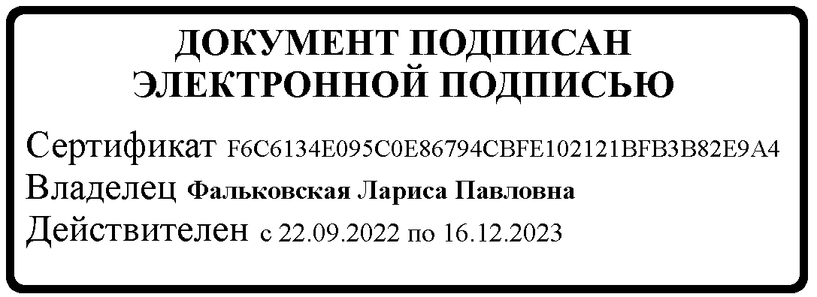
Драганова О.А.
(495) 587-01-10, доб. 3036



М И Н И С Т Е Р С Т В О П Р О С В Е Щ Е Н И Я Р О С С И Й С К О Й Ф Е Д Е Р А Ц И И
( МИНПРОСВЕЩЕНИЯ РОССИИ)

П Р О Т О К О Л
« » МШРГ-4 2023 г.
№
Москва

совещания с руководителями органов исполнительной власти субъектов Российской Федерации, осуществляющих государственное управление в сфере образования, главными внештатными педагогами-психологами в субъектах Российской Федерации по вопросам реализации мероприятий, направленных
на предотвращение детской смертности с учетом сезонной специфики от 23 мая 2023 г.

Председательствовала:  Присутствовали: | Л.П. Фальковская
от Минпросвещения России | Ю.А. Костыряченко, Д.А. Аксенова,  О.А. Драганова
от МВД России | М.М. Кольцова, С.В. Хранцкевич
 | Д.А. Жижин
от МЧС России | А.А. Макеев
от Минздава России | В.В. Сахарова
от организаций | А.В. Ермолаева, Л.А. Санатовская, В.В. Бочкова
от субъектов  Российской Федерации | представители органов исполнительной власти субъектов Российской Федерации,  осуществляющих государственное управление в сфере образования; главные внештатные  педагоги-психологи в субъектах Российской  Федерации

- О межведомственном взаимодействии при реализации мероприятий, направленных на предотвращение детской смертности
с учетом сезонной специфики (Кольцова, Фальковская)
- Принять к сведению информацию о реализации Минпросвещения России совместно с заинтересованными ведомствами мероприятий, направленных на снижение фактов травмирования детей от внешних причин, необходимости разработки и принятия дополнительных мер профилактического характера в период летних каникул.
- Отметить эффективность деятельности главных внештатных педагогов- психологов в субъектах Российской Федерации при отработке суицидальных рисков несовершеннолетних и организации оказания экстренной кризисной психологической помощи участникам образовательных отношений в субъектах Российской Федерации.
- Рекомендовать в период летних каникул органам исполнительной власти субъектов Российской Федерации, осуществляющим государственное управление в сфере образования (далее – региональные органы управления образованием):
не снижать контроль по реализации массовых мероприятий в период летних каникул, направленных на снижение смертности детей;
инициировать в рамках родительских собраний или иных форм взаимодействия с родителями как на региональном, так и муниципальном уровнях, доведение информации по предупреждению рисков детского дорожно- транспортного травматизма, поведения на водных объектах, защиты окон, организации досуга детей и контроль информационного пространства в сети Интернет;
усилить межведомственное взаимодействие на региональном уровне по снижению суицидальных рисков.
- Органам исполнительной власти субъектов Российской Федерации, осуществляющим государственное управление в сфере образования, обеспечить размещение на сайтах общеобразовательных и профессиональных образовательных организаций, в родительских чатах информацию о работе горячих линий психологической помощи, центров психолого-педагогической, медицинской и социальной помощи, региональных ресурсных центров развития психологической службы; в образовательных организациях – буклеты, памятки с телефонами

и контактами организаций, куда можно обратиться в случае нахождения ребенка в опасности.
Срок – до 30 июня 2023 г.

- О мерах по обеспечению безопасности детей на дорогах (Хранцкевич, Жижин, Фальковская)

- Руководителям органов исполнительной власти субъектов Российской Федерации, осуществляющих государственное управление в сфере образования, во взаимодействии с подразделениями Госавтоинспекции на региональном уровне организовать проведение мероприятий по безопасности дорожного движения в организациях отдыха детей и их оздоровления, а также в школьных лагерях дневного пребывания, с привлечением ресурсных центров по профилактике детского дорожно-транспортного травматизма, уделяя особое внимание проработке с детьми вопросов соблюдения мер личной безопасности при переходе проезжей части, использовании велосипедов, средств индивидуальной мобильности, с концентрацией внимания на риски перехода проезжей части, правила движения по проезжей части и обочинам, в том числе на неосвещенных участках автомобильных дорог в темное время суток.
Срок – июнь-август 2023 г.
- Руководителям общеобразовательных организаций при проведении профилактической работы с родителями (законными представителями) по вопросам безопасности дорожного движения акцентировать внимание на недопустимость управления мототранспортом детьми в возрасте до 16 лет и до получения водительского удостоверения; выезда детей, использующих средства индивидуальной мобильности, на проезжую часть дороги.
Срок – июнь-август 2023 г.
- Руководителям органов исполнительной власти субъектов Российской Федерации, осуществляющих государственное управление в сфере образования, во взаимодействии с подразделениями Госавтоинспекции на региональном уровне рекомендовать организаторам транспортной логистики при подготовке выездных мероприятий неукоснительное соблюдение требований Правил организованной перевозки группы детей автобусами, утвержденных постановлением Правительства Российской Федерации от 23 сентября 2020 г. № 1527, вплоть до принятия решения о приостановлении или прекращении таких перевозок при неблагоприятных погодных и дорожных условиях.
Срок – июнь-август 2023 г.

- О вопросах предупреждения гибели детей при падении из окон, на водных объектах, на пожарах

(Макеев, Фальковская)

  - Руководителям органов исполнительной власти субъектов Российской Федерации, осуществляющим государственное управление в сфере образования, обеспечить доведение до участников образовательных отношений информации о мерах безопасности нахождения детей дома при открытых окнах, соблюдении правил безопасности на водных объектах, пожарной безопасности, поведении в случае пожара и наступления чрезвычайной ситуации с использованием средств массовой информации, возможностей социальных сетей, сети «Итернет», мобильной связи.
  - Руководителям органов исполнительной власти субъектов Российской Федерации, осуществляющих государственное управление в сфере образования, активизировать работу по привлечению внимания к тематике профилактических мероприятий в субъектах Российской Федерации, имеющих высокий процент гибели людей на пожарах в нетрезвом виде, а также по причине неосторожности при курении.
Срок – до 30 июня 2023 г.

- О вопросах предотвращения суицидов несовершеннолетних, организации психологической помощи, родительского просвещения

(Сахарова, Ермакова, Санатовская, Фальковская)

  - Руководителям органов исполнительной власти субъектов Российской Федерации, осуществляющих государственное управление в сфере образования, обеспечить информированность участников образовательных отношений об имеющихся в регионе ресурсах получения психологической помощи, в том числе экстренной и кризисной, продолжить работу с обучающимися по формированию жизнестойкости, стрессоустойчивости, ценностному отношению к жизни.
  - Рекомендовать руководителям образовательных организаций к использованию при выявлении суицидального случая алгоритмы действий образовательной организации, разработанные Федеральным координационным центром по обеспечению психологической службы в системе образования Российской Федерации ФГБОУ ВО «Московский государственный психолого- педагогический университет».

  - Руководителям органов исполнительной власти субъектов Российской Федерации, осуществляющих государственное управление в сфере образования, содействовать организации мероприятий для родителей (законных представителей) обучающихся по формированию культуры профилактики суицидального поведения несовершеннолетних с освещением вопросов, касающихся необходимости своевременного обращения к психологам и психиатрам в случаях неадекватного или резко изменившегося поведения несовершеннолетнего, особенно в каникулярный период.
Срок – до 30 июня 2023 г.

Директор Департамента  государственной политики в сфере защиты прав детей  Минпросвещения России | МШЭП | Л.П. Фальковская

